**TRƯỜNG ĐẠI HỌC CÔNG NGHIỆP HÀ NỘI**

**KHOA CÔNG NGHỆ THÔNG TIN**

🙡🙡🙡🙡🙡🙡🙣🙣🙣🙣🙣🙣



Báo cáo bài tập lớn

Lập trình window

Đề tài: Quản lí hiệu thuốc.

Giáo viên hướng dẫn: Cô Đặng Quỳnh Nga

Sinh viên: Phạm Quốc Cường-2018601159

Khóa: K13

Hà Nội

Mục lục

Chương I. Khảo sát và chức năng của hệ thống quản lí hiệu thuốc 2

1.Khảo sát 2

2.Tổng quan về hệ thống 2

3.Xác định người dùng và các chức năng chính: 3

4.Yêu cầu chức năng và phi chức năng của hệ thống: 3

Chương II: Thiết kế cơ sở dữ liệu 4

Chương III. Chương trình và các kết quả đạt được 13

1.Form đăng nhập: 13

2.Form menu 13

3.Hướng dẫn sự dụng phần mềm 14

Lời nói đầu

Tuy đã cố gắng nỗ lực hết sức để thực hiện đề tài nhưng vì kiến thức và kinh nghiệm còn hạn hẹp, nên đề tài vẫn còn nhiều khuyết điểm thiếu sót chưa thể khắc phục được. Em mong nhận được những lời nhận xét, góp ý của cô giáo để hoàn thiện kiến thức hơn.

Em xin trân thành cảm ơn!!

# **Chương I. Khảo sát và chức năng của hệ thống quản lí hiệu thuốc**

## **1.Khảo sát**

Sau quá trình phỏng vấn một vài chủ hiệu thuốc rút thu thập được những thông tin như sau:

Các hiệu thuốc đã áp dụng một ứng dụng để quản lí danh sách thuốc, nhân viên của hiệu thuốc, quá trình nhập, xuất thuốc. Hơn nữa họ yêu cần trong phần mềm quản lí cần phải cung caaso chức năng tìm kiếm thuốc theo tên, công dụng, tìm kiếm nhân viên theo tên, tuổi để tiện cho việc kiểm soát thuốc cũng như là nhân viên.

## 2.**Tổng quan về hệ thống**

Quản lí nhập thuốc:

* + - Nhân viên hàng ngày phải kiểm tra thuốc trong kho, kiểm tra về số lương tồn, hạn dùng, cập nhật thuốc mới cũng như là kiểm tra tên thuốc có đúng hay không.
    - Kiểm tra hóa đơn nhập và chi tiết hóa đơn rồi xuất ra file excel cho tiện theo dõi.

Quản lí xuất thuốc:

* Nhân viên phải kiểm tra xem loại thuốc đó có trong kho thuốc không bằng cách tìm kiếm mã thuốc cũng như đảm bảo rằng số lượng thuốc cho phép để xuất ra.

Lập báo cáo:

* Đưa ra thống kê về thuốc.
* Đưa ra thống kê về lượng xuất, nhập thuốc
* Thống kê thông tin nhân viên.

## **3.Xác định người dùng và các chức năng chính:**

Quản lí:

Quản lí nhân viên trong cửa hàng (Tên, tuổi, địa chỉ, …).

Quản lí việc nhập xuất thuốc (mã thuốc, số lượng, giá cả, ...).

Quản lí các hóa đơn chứng từ.

Nhân viên:

Theo dõi việc nhập các loại thuốc, tra cứu và lập hóa đơn thuốc.

Khách hàng:

Đưa ra yêu cầu mình muốn về thuốc.

## **4.Yêu cầu chức năng và phi chức năng của hệ thống:**

Chức năng:

Quản lí thuốc: quản lí mã thuốc, tên thuốc, công dụng, …

Quản lí hóa đơn:

Hóa đơn nhập: số chứng từ nhập, mã thuốc, ngày nhập, đơn giá vốn, số lượng. Xuất báo cáo thống kê.

Hóa đơn xuất: số chứng từ xuất, mã thuốc, ngày xuất, đơn giá bán, số lượng bán. Xuất báo cáo thống kê.

Phi chức năng:

Giao diện dễ nhìn dễ sử dụng.

Hệ thống ổn định.

# ***Chương II: Thiết kế cơ sở dữ liệu***

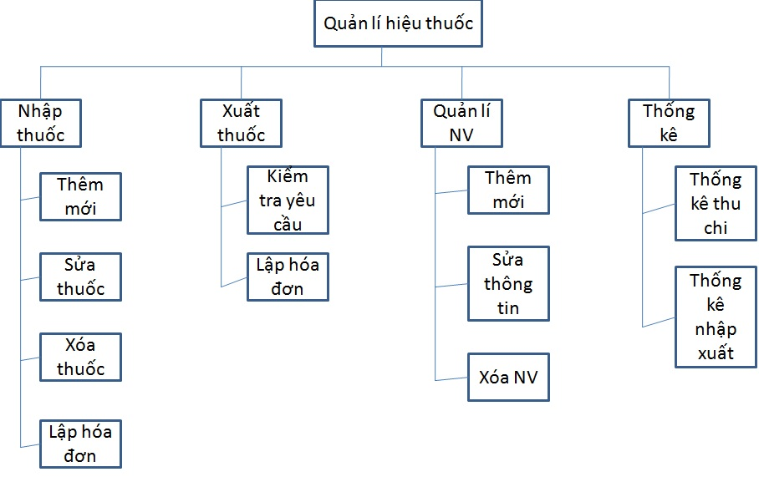

Biểu đồ phân cấp chức năng

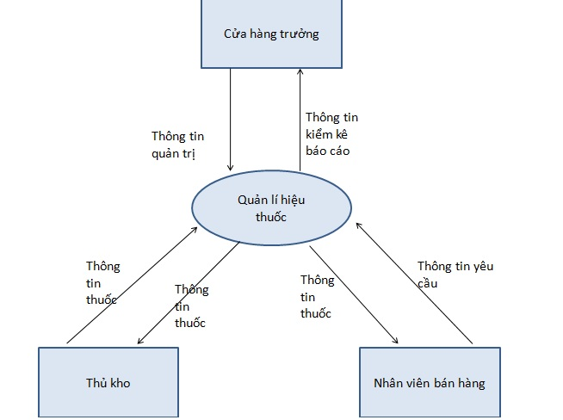

DFD mức đỉnh

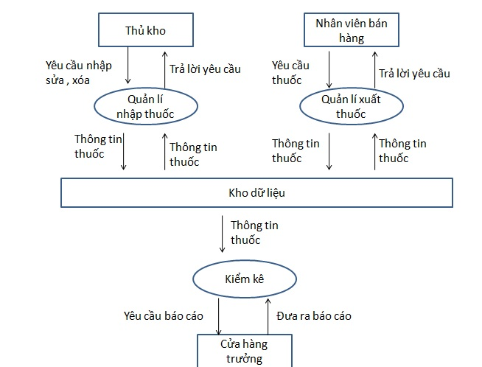

Quản lí nhập thuốc:

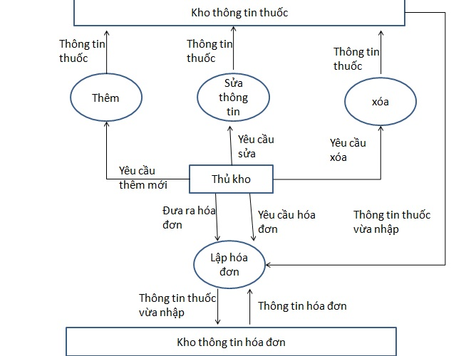

Quản lí xuất thuốc:

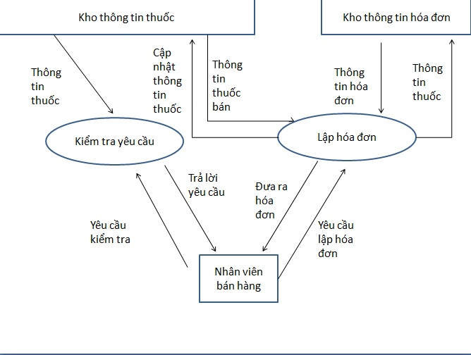

Quản lí nhân viên:

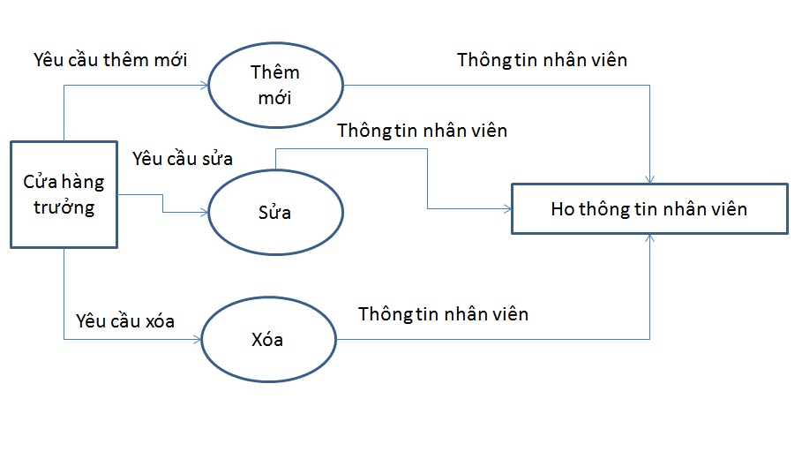

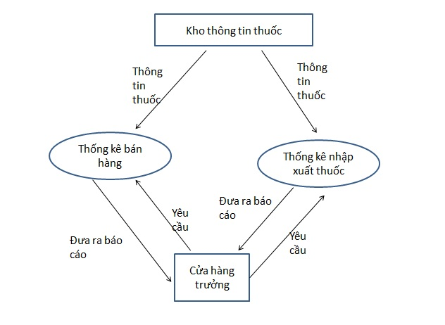Thống kê:

Sơ đồ thực thể liên kết:

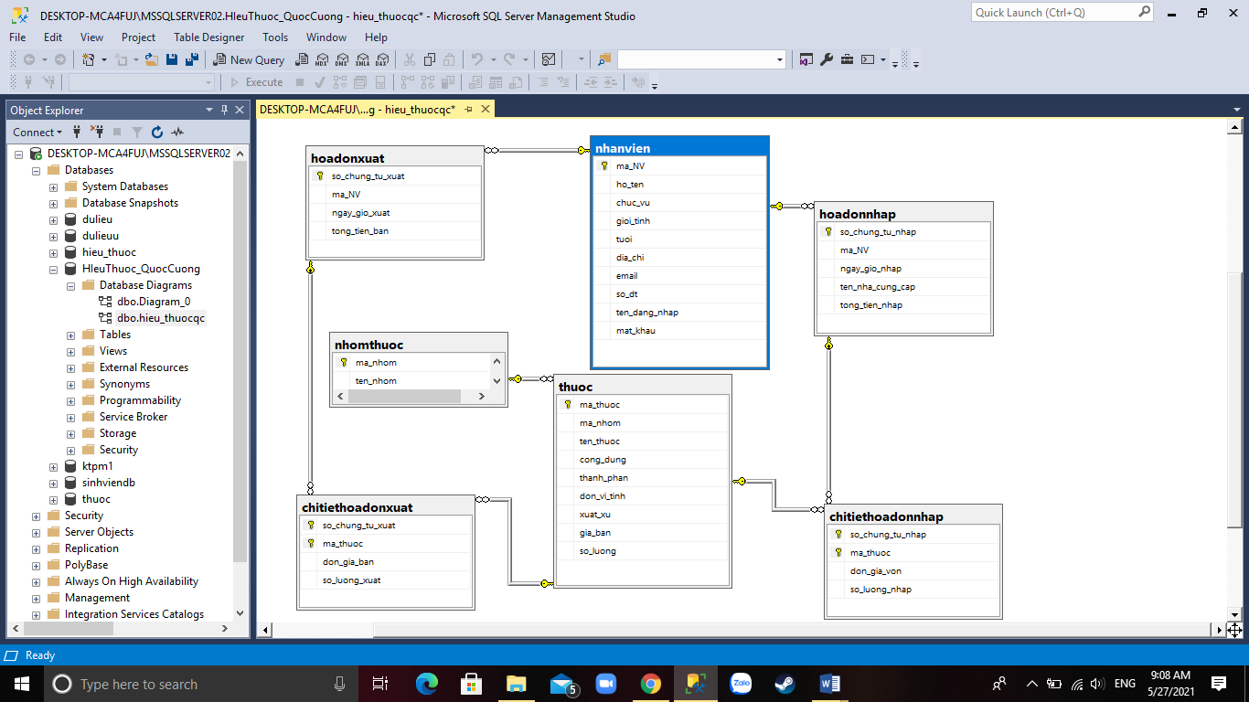

Các thuộc tính:

* 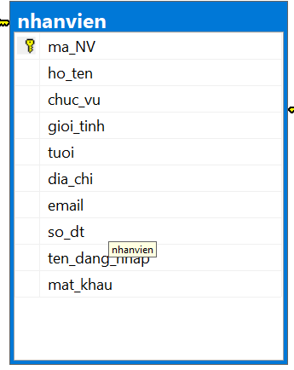Nhân viên: mã nhân viên, họ tên, chức vụ, giới tính, tuổi, địa chỉ, email, số điện thoại, tên đăng nhập, mật khẩu.
* 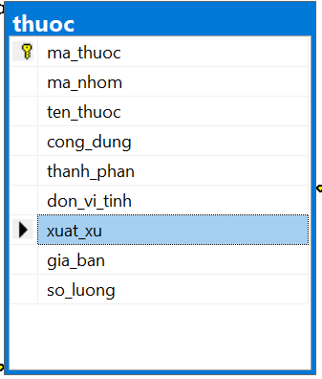Thuốc: mã thuôc, mã nhóm, tên thuốc, công dụng, thành phần, đơn vị tính, xuất xứ, giá bán, số lượng.
* 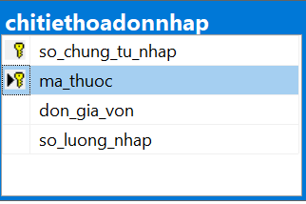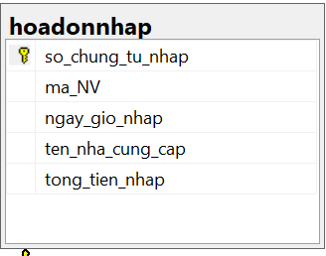Hóa đơn nhập: số chứng từ nhập, mã nhân viên, ngày giờ nhập tên nhà cung cấp, tổng tiền nhập (đơn giá vốn * số lượng nhâp).
* Chi tiết hóa đơn nhập: số chứng từ nhập, mã thuốc, đơn giá vốn, số lượng nhập.

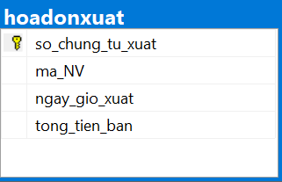

* Hóa đơn xuất: số chứng từ xuất, mã nhân viên, ngày giờ xuất, tổng tiền bán (đơn giá bán * số lượng xuất).

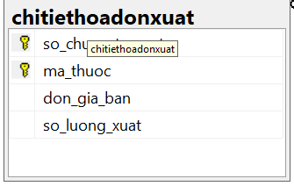

* Chi tiết hóa đơn xuất: số chứng từ xuất, mã thuốc, đơn giá bán, số lượng xuất.

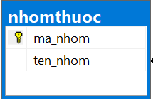

* Nhóm thuốc: mã nhóm, tên nhóm

# Chương III. Chương trình và các kết quả đạt được

## 1.Form đăng nhập:

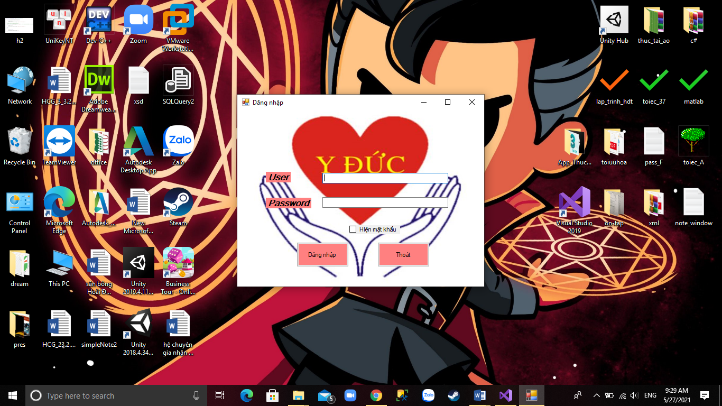

## 2.Form menu



## 3.Hướng dẫn sự dụng phần mềm

*Chương trình chạy:

Yêu cầu đăng nhập vào hệ thống, nhập tên đăng nhập và mật khẩu

* Nhập tài khoản mẫu: Tên đăng nhập: cuong

Mật khẩu: 12345 =>để vào chương trình

* + Form main chính:

Gồm 4 form chính : Form quản lí nhân viên, quản lí thuốc, hóa đơn nhập xuất, ngoài ra có form chức năng tìm kiếm thông minh, xuất hóa đơn.

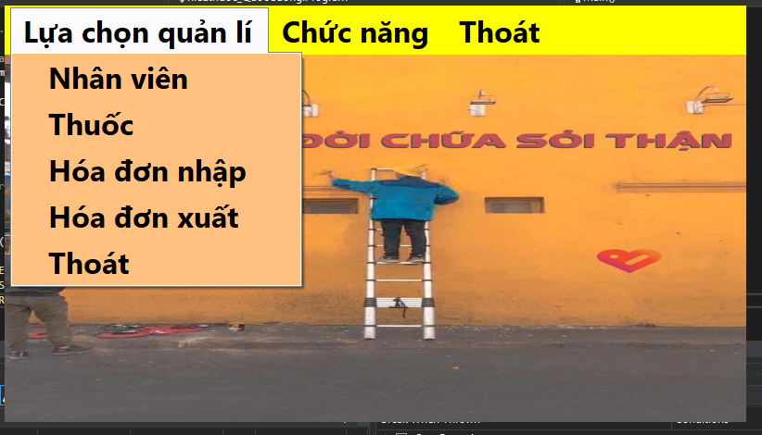

* + Form quản lí nhân viên:

Nút thêm: cho phép thêm nhân viên với đầy đủ các thông tin. 🡪 Mã nhân viên không được trùng nhau.

Nút sửa: cho phép sửa thông tin của nhân viên.

Nút Xóa: nhập mã nhân viên muốn xóa rồi ấn nút xóa thao tác sẽ hoàn thành sau khi ấn nút “yes” trong hộp thoại thông báo hiện lên nếu không muốn xóa nữa ấn nút “No”.

Nút xuất file: cho phép người dùng xuất danh sách nhân viên ra file excel.

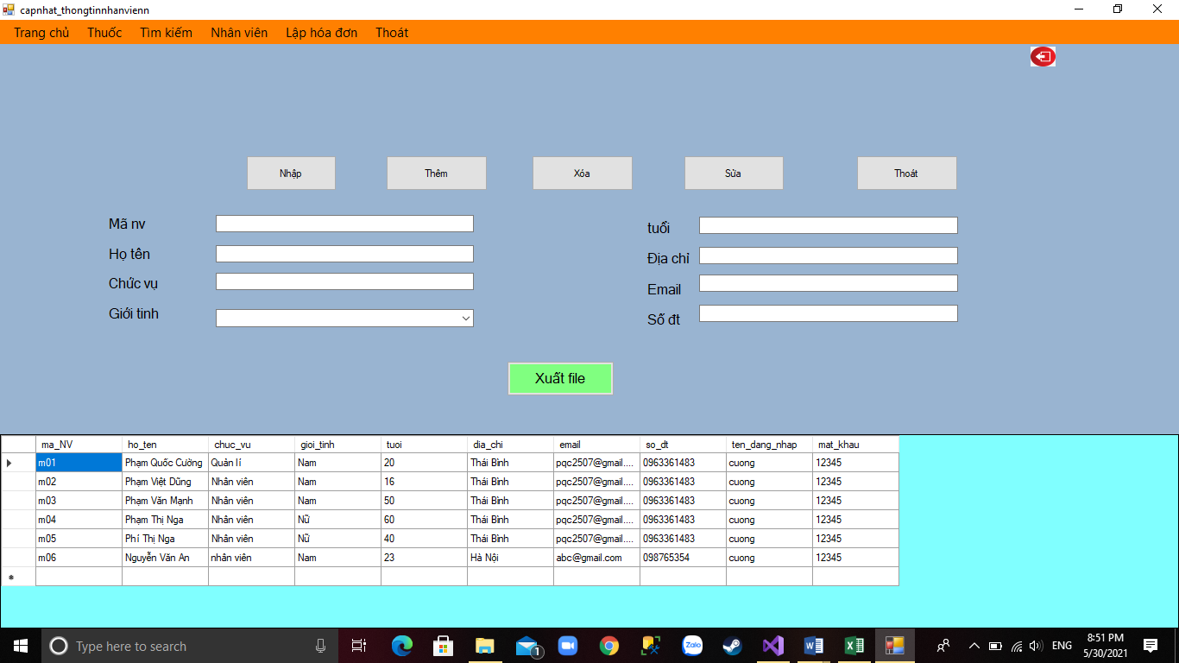

* + 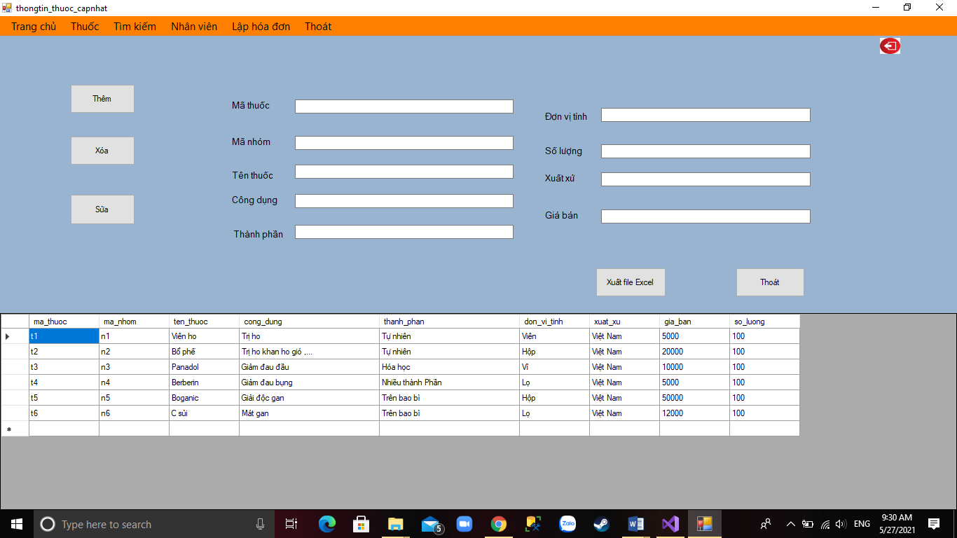Form quản lí thuốc:
  + Cho phép nhập thông tin thuốc bằng cách điền đủ thông tin thuốc vào các ô textbox sau đó ấn nút thêm dữ liệu vừa nhập sẽ hiện vào trong bảng dữ liệu ngay dưới 🡪lưu ý mã thuốc không được trùng nhau
  + Cho phép xóa thông tin bằng cách điền mã thuốc muốn xóa vào ô textbox mã thuốc sau đó ấn nút xóa thông tin về mã thuốc muốn xóa sẽ mất trong bảng dữ liệu ngay dưới
  + Tương tự nút thêm khi muốn sửa chúng ta phải dữ nguyên mã thuốc và thay đổi các thông tin của mã thuốc đó sau đó ấn sửa dữ liệu hiển thị bảng dưới sẽ được sửa
  + Khi ấn nút xuất file toàn bỗ dữ liệu có trong bảng dữ liệu sẽ được xuất ra file Excel.
  + 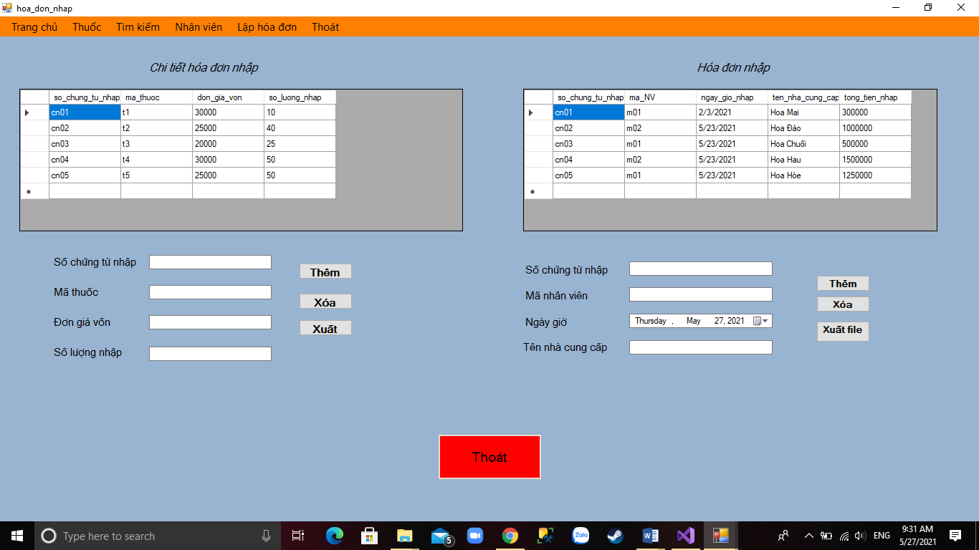Quản lí hóa đơn nhập thuốc

Nhập các thông tin về số chứng từ nhập, mã nhân viên, ngày giờ, tên nhà cung cấp bên bảng Hóa đơn nhập, sau đó nhập các thông tin tưng ứng bên bảng Chi tiết hóa đơn nhập 🡪 số chứng từ nhập ở hai bảng phải trùng nhau vì khi đó mới tính được Tổng tiền nhập dựa vào “đơn giá vốn * Số lượng nhập”.

Các nút thêm xóa xuất file tương tự như ở form Quản lí nhân viên và form Quản lí thuốc.

* + 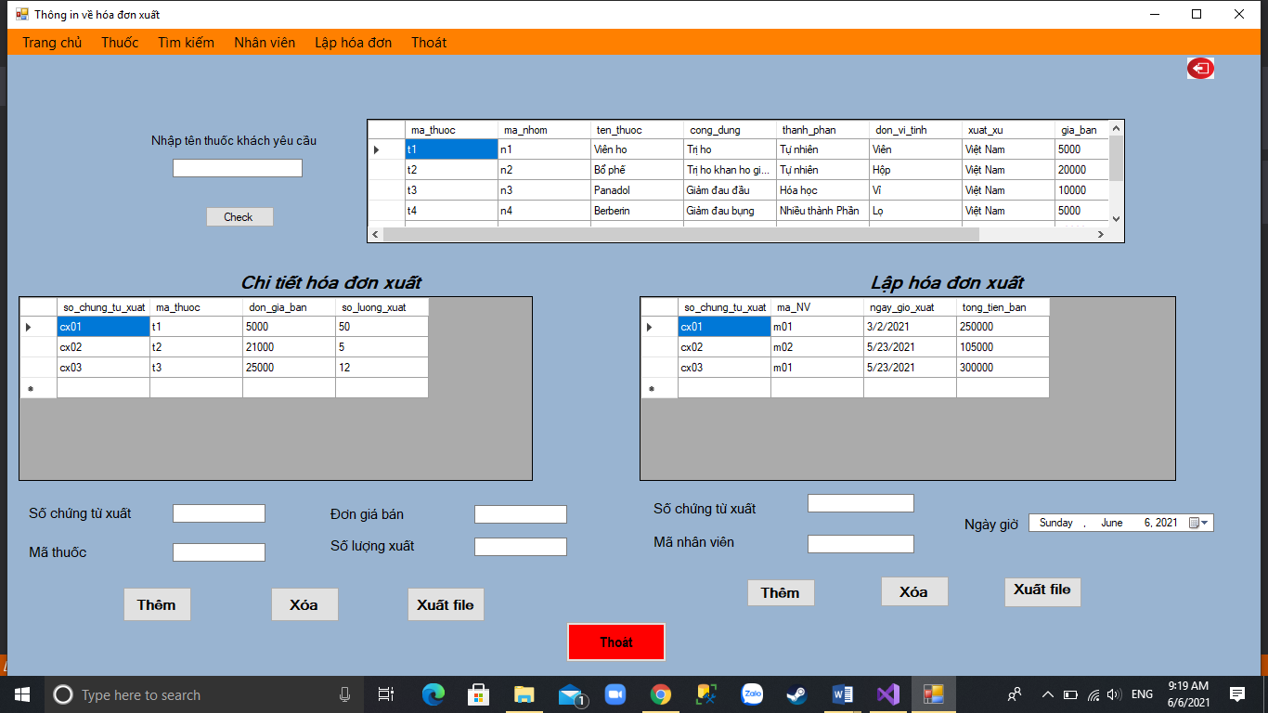 Quản lí hóa đơn xuất thuốc

Tại đây có thể xem toàn bộ các hóa đơn xuất đã tạo, cũng như xem chi tiết từng hóa đơn xuất.

Các nút thêm xóa xuất file tương tự như ở form Quản lí nhân viên và form Quản lí thuốc.

* + 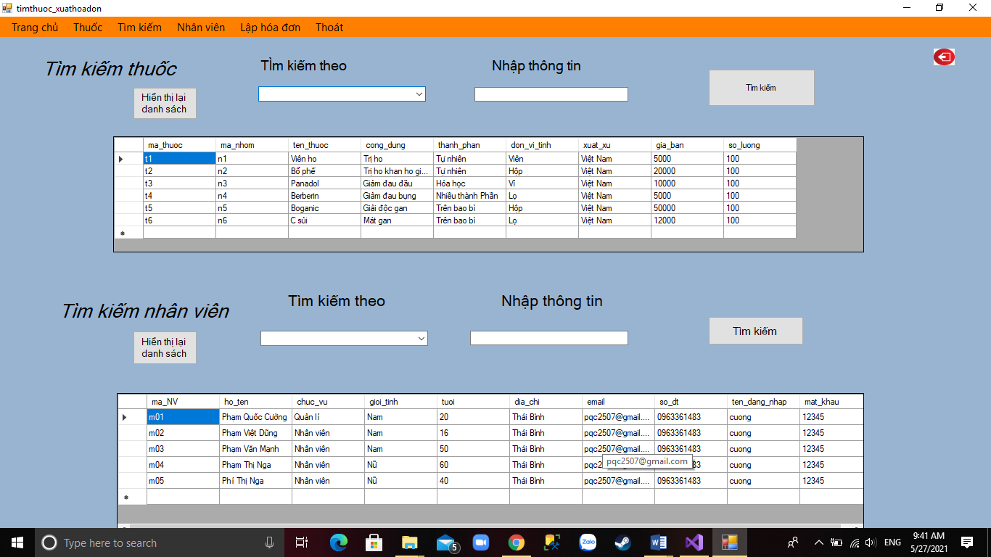Chức năng tra cứu thuốc và nhân viên

Kết luận:

* Phần mềm đã đưa ra được những yêu cầu cơ bản của một phần mềm quản lý bán hàng: nhập thuốc, xuất thuốc, quản lý thuốc trong kho, tìm kiếm các loại thuốc theo yêu cầu; nhập, xuất và quản lý nhân viên; quản lý doanh thu hàng tháng, hàng quý… Giao diện thân thiện, font chữ tiếng việt, cộng với phần hướng dẫn sử dụng chi tiết từng tính năng của chương trình, đảm bảo người sử dụng sẽ cảm thấy thuận tiện và đơn giản khi sử dụng phần mềm “Quản lý hiệu thuốc”.